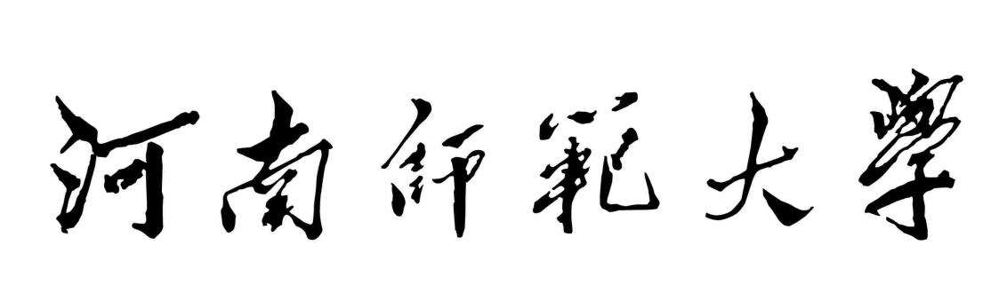

本科课堂教学准入教师助课工作
考 核 表

教师姓名
指导教师
所在单位
联系电话
申请日期

教师教学发展中心 印制
一、个人基本信息
姓名 |  | 工号 |  | 职称 |  | 入校时间
学历/学位 |  |  |  | 毕业学校/专业
助课课程 |  |  |  | 拟讲授课程
二、助课工作内容
基本情况 | 课程名称 | 课程性质 | 学时 | 学分 | 学期
听课情况 | 共听课 次，合计 学时。通过听课，受益匪浅，体会如下：  1.  2.  3.
备课情况 | 严格按照教务处教案标准进行备课，撰写教案 章，制作PPT 节。通过备课，认识到要备好一门课必须要做到：  1.  2.  3.
协助辅导、答疑、批改作业、指导实验情况 | 辅导答疑 次，共 人；  批改作业 次，共 人；  指导实验 次，共 人。
协助课程考核情况 | 组织考勤 次，设计参与课堂测验 次，参与拟卷 套，监考 场，参与评卷 份。通过辅导答疑、批改作业、协助课程考核等，对拟讲授课程的考核安排思考如下：  1.  2.  3.
其他教学工作
三、课程试讲情况
试讲1内容
试讲时间 |  | 试讲地点
基层教学组织参加人员
试讲2内容
试讲时间 |  | 试讲地点
基层教学组织参加人员
试讲3内容
试讲时间 |  | 试讲地点
基层教学组织参加人员
试讲4内容
试讲时间 |  | 试讲地点
基层教学组织参加人员
四、课程试教情况
试教1内容
试教时间 |  | 试教地点
同行督导
参加人员
试教2内容
试教时间 |  | 试教地点
同行督导
参加人员
试教3内容
试教时间 |  | 试教地点
同行督导
参加人员
试教4内容
试教时间 |  | 试教地点
同行督导
参加人员
五、助课工作考核
指导  教师  意见 | 评语：  结论： 合格□ 不合格□  指导教师签名：  年 月 日
试讲  （基层教学组织意见） | 结论： 合格□ 不合格□  负责人签名：  年 月 日
试教  （教学单位意见） | 指导教师评教得分 ；同行督导评教得分 ；  学生评教得分 ；综合得分 。  结论： 合格□ 不合格□  负责人签名（盖章）：  年 月 日
师德考核  （教学单位党委意见） | 结论： 合格□ 不合格□  负责人签名（盖章）：  年 月 日
试讲抽查试教督查  （教师教学发展中心意见） | 试讲抽查 次，未按时试讲 次；  试教督查 次，未按时试教 次。  结论： 合格□ 不合格□  负责人签名（盖章）：  年 月 日
整体考核意见 | 结论： 合格□ 不合格□  （盖章）  年 月 日
注：
1.试教综合得分=指导教师评教得分×40%+同行督导评教得分×30%+学生评教得分×30%，综合得分80分及以上为合格。
2.指导教师意见、基层教学组织意见、教学单位意见、教学单位党委意见、教师教学发展中心意见全部合格方可认定教师助课工作合格。
3.此表一式三份，整体考核意见签署后教师教学发展中心、教学单位、教师本人各留存一份。

